Ministerul Educației și Cercetării al Republicii Moldova

Colegiul Universității Tehnice al Moldovei

**RAPORTUL**

**STAGIULUI DE PRACTICĂ**

**TEMA:** „Dezvoltarea aplicatiei web pentru gestionarea postarilor web”

Elevul:  **Paladi Diana**

Grupa: **DAW-241**

Specialitatea: **Dezvoltarea aplicatiilor web**

Baza de practică: **Colegiul Universitatii Tehnice a Moldovei**

Conducătorul stagiului de practică de la

Colegiul Universității Tehnice a Moldovei

**Pintea Adina**

Chișinău 2025

**REZUMAT**

**CUPRINS**

INTRODUCERE 9

1 ANALIZA DOMENIULUI DE STUDIU 10

1.1 Importanța temei 10

1.2 Sisteme similare cu proiectul realizat 10

1.3 Scopul, obiectivele și cerințele sistemului 10

2 REALIZAREA SISTEMULUI 11

2.1 Descrierea la nivel de cod pe module 11

2.2 Testarea sistemului 11

3 DOCUMENTAREA PRODUSULUI REALIZAT 12

CONCLUZII 13

BIBLIOGRAFIE 14

ANEXA A 15

# INTRODUCERE

În prezent,tehnologiile informaționale au devenit un sprijin pentru exprimarea creativă și conectarea oamenilor din întreaga lume. Arta, care inainte trăia doar în ateliere, galerii sau pe paginile unui portofoliu fizic, își găsește astăzi un nou spațiu de manifestare în mediul digital. Această transformare a deschis porți nebănuite pentru artiști mai ales pentru pictori care caută un mod accesibil, autentic și eficient de a-și expune lucrările și de a primi răspunsuri din partea publicului.

*ArtBook* va aparea tocmai din această nevoie o platformă online dedicată tuturor pictorilor, indiferent de nivelul de experiență, care doresc să împărtășească lumii viziunea lor artistică. Pe ArtBook, artiștii pot încărca creațiile lor, pot primi feedback de la alți utilizatori și creatori, pot interacționa cu persoane pasionate de artă și pot învăța unii de la alții într-un mediu sigur și încurajator.

Mulți tineri artiști, în special cei aflați la început de drum, se confruntă cu obstacole precum lipsa fondurilor pentru promovare, lipsa de vizibilitate sau dificultatea de a accesa expoziții sau evenimente culturale. Chiar și rețelele de socializare, deși utile, sunt adesea saturate de conținut și nu oferă întotdeauna șansa unei vizibilități reale și relevante. Astfel, multe lucrări valoroase rămân în anonimat, fără să ajungă niciodată în fața unui public care le-ar putea aprecia.

ArtBook propune o soluție simplă și eficientă: un spațiu web unde arta este în centrul atenției. Fără costuri, fără algoritmi care ignoră talentul, fără bariere. Doar tu, lucrarea ta și o comunitate de oameni care simt și gândesc în culori.

Platforma permite crearea unui cont personal, adăugarea lucrărilor de artă, dar și descoperirea altor artiști și stiluri. Prin secțiuni dedicate precum Trending, Popular, Latest și Creators, utilizatorii pot explora constant noutăți și pot vedea ce este apreciat în comunitate. Iar designul pastelat și intuitiv al interfeței a fost gândit pentru a reflecta calmul și sensibilitatea lumii artistice, oferind o experiență vizuală plăcută și relaxantă.

De asemenea, *ArtBook* nu este doar o galerie online este si un spațiu de creștere. Aici, feedbackul primit de la alți artiști poate fi o sursă de învățare, iar fiecare interacțiune poate însemna o nouă oportunitate, o colaborare, o idee, o nouă direcție de explorat.

Într-o lume în care arta are nevoie de spații de exprimare liberă, *ArtBook* vine să ofere exact acest lucru: un loc deschis, accesibil de oriunde, unde fiecare pictură poate prinde viață în ochii celor care o privesc și o simt.

# ANALIZA DOMENIULUI DE STUDIU

Prin analiza domeniului de studiu înțelegem contextul în care se va dezvolta proiectul, ajutând la identificarea factorilor care ar putea influența rezultatele acestuia. În acest capitol, ne propunem să explorăm domeniul tehnologiilor informaționale aplicate în dezvoltarea aplicațiilor web, cu un accent special pe platformele destinate artiștilor și comunităților creative online. Înțelegerea acestui domeniu ne va permite să construim un proiect bine structurat, bazat pe etape clare, pentru a răspunde nevoilor utilizatorilor și pentru a oferi soluții inovative și utile.

Domeniul de studiu aplicat pentru acest proiect este parte din aria largă a tehnologiilor informaționale, denumită *Dezvoltarea aplicațiilor web.* Acest domeniu se concentrează pe crearea, proiectarea și îmbunătățirea aplicațiilor software care sunt accesibile prin internet, fără a necesita instalarea unor programe suplimentare pe dispozitivele utilizatorilor. Aplicațiile web au devenit esențiale în viața cotidiană, fiind folosite pentru o gamă largă de activități, inclusiv comerț electronic, educație, divertisment și, în cazul nostru, interacțiuni artistice și comunități creative.

În dezvoltarea aplicațiilor web, accentul se pune pe crearea unor platforme ușor de utilizat, accesibile din orice colț al lumii, prin intermediul unui simplu browser de internet. Spre deosebire de aplicațiile mobile, care necesită instalarea și actualizarea constantă a aplicațiilor pe dispozitivele mobile, aplicațiile web permit accesul din orice loc, utilizând doar un dispozitiv cu conexiune la internet. Aceste aplicații sunt ideale pentru a crea platforme care să răspundă rapid și eficient nevoilor utilizatorilor, oferind o experiență consistentă indiferent de dispozitivul utilizat.

În cadrul acestui domeniu, aplicațiile web au fost adoptate pe scară largă în diverse sectoare, datorită flexibilității și accesibilității lor. Exemplele includ platformele de comerț electronic, aplicațiile de educație online și, mai recent, aplicațiile sociale și comunitățile virtuale pentru creatori de artă, precum este cazul proiectului nostru, *ArtBook*.

Platforma *„ArtBook”* este un exemplu de aplicație web destinată unui sector de nișă, dar cu un potențial de expansiune semnificativ în lumea digitală. Scopul principal al acestei platforme este de a crea un spațiu dedicat artiștilor vizuali, unde aceștia pot să își prezinte lucrările, să interacționeze cu alți creatori și să beneficieze de feedback constructiv. Spre deosebire de alte platforme generale de socializare sau partajare a imaginilor, *ArtBook* este conceput pentru a satisface nevoile specifice ale artiștilor, promovând dezvoltarea acestora prin colaborare și susținere reciprocă.

După o analiză detaliată a opțiunilor disponibile în domeniul dezvoltării aplicațiilor, s-a decis că cel mai potrivit tip de aplicație pentru *ArtBook* este aplicația web. Alegerea acestui tip de aplicație se bazează pe mai multe considerații strategice și tehnice.

Aplicațiile web pot fi accesate de utilizatori din întreaga lume, fără a fi necesară instalarea unui software pe dispozitivele lor. Aceasta permite o deschidere mai mare pentru artiștii din diverse colțuri ale lumii, facilitând un schimb cultural și artistic continuu.

Utilizatorii nu trebuie să își facă griji cu privire la actualizările aplicației, deoarece toate modificările și îmbunătățirile vor fi realizate pe serverul central. Astfel, platforma va rămâne mereu actualizată și va putea evolua rapid, fără a necesita intervenția utilizatorilor.

Aplicațiile web permit integrarea mai ușoară a unor funcționalități de interacțiune între utilizatori, cum ar fi comentarii, aprecieri și mesaje directe. În plus, platformele web sunt ideale pentru a crea o comunitate online activă, unde artiștii pot colabora, pot organiza provocări creative și pot învăța unii de la alții.

Având în vedere că majoritatea lucrărilor de artă sunt vizualizate pe diverse dispozitive (PC, tabletă, smartphone), aplicațiile web sunt ideale pentru a oferi o experiență vizuală consistentă și de înaltă calitate, indiferent de tipul de dispozitiv folosit.

Platformele web dedicate comunităților artistice au un impact semnificativ asupra modului în care artiștii își construiesc și promovează portofoliile. *ArtBook*  nu doar că va permite artiștilor să își expună lucrările, dar va facilita și procesul de învățare și perfecționare, prin intermediul feedback-ului constructiv din partea comunității. În acest context, aplicația web devine un instrument esențial pentru creșterea și promovarea artistului în lumea digitală.

De asemenea, platforma *ArtBook* va contribui la dezvoltarea unui mediu creativ sănătos, stimulând inovația și colaborarea între artiști. Într-o eră în care tehnologia joacă un rol major în transformarea tuturor domeniilor, *ArtBook*  va adresa o necesitate tot mai mare în rândul artiștilor – un spațiu dedicat, accesibil și interactiv pentru promovarea și dezvoltarea propriilor lucrări.

# Importanța temei:

În era digitală actuală, arta se regăsește din ce în ce mai mult în spațiul virtual, oferind artiștilor oportunități fără precedent de a-și face cunoscut talentul și de a interacționa cu publicul larg. Scopul principal al site-ului este de a crea o platformă online dedicată pictorilor, unde aceștia să își poată expune lucrările într-un mod accesibil, elegant și profesionist. Prin intermediul acestei platforme, pictorii vor avea posibilitatea nu doar de a-și prezenta creațiile, ci și de a interacționa activ cu alți artiști, de a primi feedback constructiv și de a face schimb de idei și perspective artistice.

Un astfel de site contribuie semnificativ la crearea unei comunități unite de creatori vizuali, în care membrii se pot susține reciproc în procesul de dezvoltare artistică. Platforma va încuraja dialogul între artiști de diferite niveluri de experiență, stimulând învățarea colaborativă și progresul continuu. Atât artiștii consacrați, cât și cei aflați la început de drum vor găsi aici un spațiu de exprimare liberă, dar și de perfecționare, având acces la opinii valoroase din partea colegilor de breaslă sau a publicului larg.

În plus, site-ul va permite utilizatorilor să aprecieze lucrările expuse prin like-uri, comentarii și recenzii, ceea ce poate motiva creatorii și poate contribui la o mai bună înțelegere a impactului emoțional și estetic al operelor lor. Această interacțiune constantă între creatori și vizitatori are potențialul de a stimula inspirația și de a genera noi direcții artistice.

Dezvoltarea unei platforme online dedicate pictorilor nu este doar o inițiativă tehnologică, ci și una culturală și educativă. Ea creează un mediu favorabil explorării artistice, promovării talentelor locale și internaționale, precum și construirii unui spațiu virtual viu, în care arta nu doar că este văzută, ci și simțită, înțeleasă și apreciată.

# Sisteme similare cu proiectul realizat:

Pentru a înțelege mai bine poziționarea și utilitatea proiectului propus, putem să analizăm câteva dintre platformele deja existente care oferă funcționalități asemănătoare. Aceste sisteme reprezintă surse de inspirație, dar și repere pentru a identifica ce poate fi îmbunătățit sau personalizat în cadrul noii platforme dedicate pictorilor.

Unul dintre obiectivele principale ale proiectului este de a permite utilizatorilor să încarce și să expună lucrările lor direct pe site. Aceste lucrări vor fi prezentate într-un mod clar, estetic, într-un format care susține o vizualizare detaliată, permițând astfel aprecierea fină a elementelor artistice. Acest aspect este esențial pentru reflectarea fidelă a calității artistice și tehnice a fiecărei picturi. Totodată, platforma își propune să devină un spațiu în care artiștii pot obține vizibilitate și recunoaștere, adresându-se atât altor creatori, cât și publicului pasionat de artă.

Aceste platforme sunt cunoscute si similare:

-Deviant Art;

-Doodle Addict;

-Pinterest.

DeviantArt(fig. 1.1) este una dintre cele mai cunoscute platforme online pentru artiști vizuali. Aceasta permite utilizatorilor să își creeze un portofoliu, să încarce lucrări în diverse formate (pictură, grafică digitală, fotografie etc.) și să primească feedback din partea comunității. Site-ul încurajează interacțiunea prin comentarii și „favorites”, oferind totodată posibilitatea de a urmări alți artiști. Cu toate acestea, prin natura sa vastă și diversificată, DeviantArt poate părea uneori copleșitor pentru artiștii care caută o comunitate mai restrânsă, axată strict pe pictură. Proiectul nostru propune o abordare mai nișată, concentrată exclusiv pe pictori și pe nevoile lor specifice.

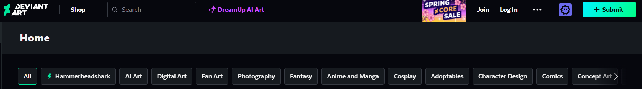

**Figura 1.1 - Interfata platformei Deviant Art)**

Doodle Addicts(fig. 1.2) este o platformă creativă axată pe schițe, desene și ilustrații. Ea promovează originalitatea și creativitatea prin provocări periodice și o galerie de lucrări unde utilizatorii pot primi aprecieri și comentarii. Spre deosebire de DeviantArt, care acoperă o gamă largă de arte vizuale, Doodle Addicts are un aer mai jucăuș și comunitar, punând accent pe expresia personală și procesul artistic. Platforma propusă poate prelua din acest model ideea de provocări artistice sau teme lunare pentru a stimula participarea activă și dezvoltarea continuă a utilizatorilor.

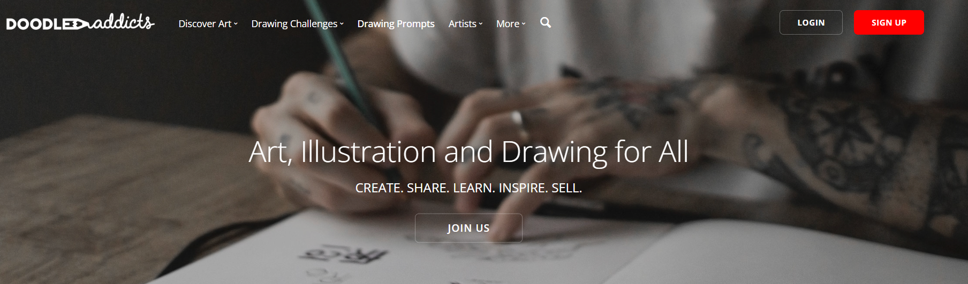

**Figura 1.2 Interfata platformei Doodle addict**

Deși Pinterest (fig. 1.3) nu este o platformă destinată exclusiv artiștilor, este utilizată frecvent pentru descoperirea și partajarea creațiilor vizuale, inclusiv picturi. Utilizatorii pot salva imagini în colecții tematice, pot explora stiluri artistice și pot descoperi noi talente. Cu toate acestea, Pinterest nu oferă un spațiu real de interacțiune între creatori și nu facilitează feedback-ul direct. Tocmai aici intervine avantajul platformei propuse, care dorește să pună accentul pe comunicarea activă, învățarea reciprocă și sprijinul comunitar.

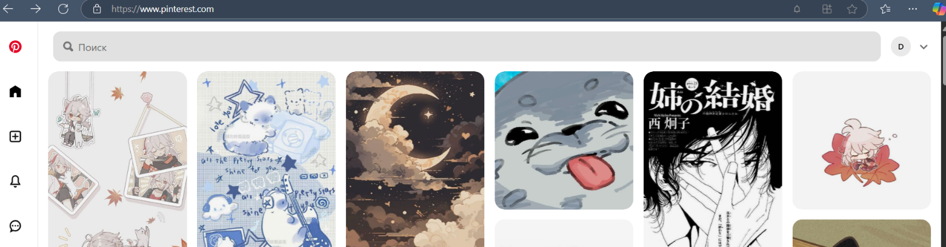**Figura 1.3 Interfata platformei Pinterest**

Prin urmare, platforma *ArtBook* își propune să combine cele mai valoroase elemente ale acestor sisteme: prezentarea profesionistă a lucrărilor ca pe DeviantArt, sentimentul de comunitate și creativitate colaborativă ca pe Doodle Addicts, și inspirația vizuală accesibilă ca pe Pinterest, dar cu o direcție clară de susținerea pictorilor și formarea unui mediu pentru exprimarea artistică, dezvoltarea personală și conectarea între artiști pasionați.

**Tabelul 1.1-Avantajele și dezavantajele platformelor similare existente**

| **Platformă** | **Avantaje** | **Dezavantaje** |
| --- | --- | --- |
| **DeviantArt** | Comunicate mare și activă de artiști.  Permite vânzarea lucrărilor.  Organizare clară pe categorii artistice.  Suport pentru diferite formate media (imagine, literatură, animații etc.). | Poate părea aglomerat pentru utilizatorii noi.  Unele funcții avansate sunt disponibile doar cu abonament. |
| **Doodle Addict** | Promovează desenul zilnic și creativitatea spontană.  Comunitate prietenoasă, mai restrânsă. Concursuri și provocări artistice regulate. | Limitat în funcționalități față de alte platforme.  Mai puțină vizibilitate comparativ cu platforme mari ca DeviantArt. |
| **Pinterest** | Ușor de folosit pentru inspirație și salvarea lucrărilor preferate.  Vizibilitate mare dacă imaginile sunt bine etichetate. | Nu este axat exclusiv pe artă; se pierde ușor în conținut variat.  Nu oferă funcții de feedback/art critica - Organizare mai mult ca „galerie de idei”, nu ca portofoliu. |

Pentru a contura ideea platformei *Art Book*, s-a realizat o schiță a interfeței (fig. 1.4), facand un design modern și intuitiv. Alegand o paletă de culori pastelate, care creează o atmosferă calmă și artistică, potrivită pentru o platformă dedicată artei vizuale.

Această schiță vizuală reflectă modul în care se imagineza platforma în faza finală, iar alegerea elementelor de design a fost ghidată de dorința de a pune arta în valoare într-un spațiu digital plăcut și funcțional.

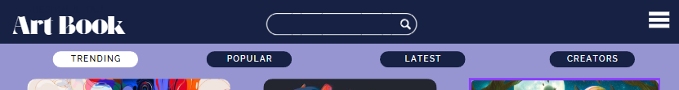**Figura 1.4 Schita platformei ArtBook**

Structura interfeței este una intuitivă, cu secțiuni clar delimitate – *Trending*, *Popular*, *Latest* și *Creators* – pentru a facilita navigarea utilizatorului. Bara de căutare este plasată central pentru a fi ușor accesibilă, iar fontul ales pentru logo transmite o notă elegantă.

Bara de navigare contine:

-*Trending* Afișează lucrările care sunt în prezent cele mai accesate și vizualizate de utilizatori. Este o funcționalitate ideală pentru a descoperi ce este actual în comunitate și care sunt tendințele artistice momentane.

-*Popular* Conține lucrările care au obținut cel mai mare număr de aprecieri sau interacțiuni din întreaga platforma. Această secțiune funcționează ca o galerie de onoare, evidențiind creațiile care au avut un impact de durată.

-*Latest* Prezintă cele mai recente lucrări adăugate pe site. Această opțiune oferă utilizatorilor posibilitatea de a explora noutățile și de a susține artiștii noi.

-*Creators* O secțiune dedicată celor mai populari creatori ai platformei, unde pot fi vizualizate profilurile acestora, portofoliile și informații suplimentare despre activitatea lor artistică.

Interfața ArtBook a fost gândită încât să ofere o experiență plăcută, coerentă și eficientă. Culorile și elementele vizuale sunt alese cu grijă pentru a susține prezentarea lucrărilor de artă, fără a le eclipsa. Toate funcțiile sunt grupate logic, iar navigarea este naturală și intuitivă, permițând utilizatorilor să se concentreze pe ceea ce contează cel mai mult – *Arta.*

Pe lângă posibilitatea de a posta lucrări proprii, platforma *ArtBook* le oferă utilizatorilor ocazia de a primi feedback constructiv sub formă de comentarii, aprecieri sau recenzii. Această interacțiune directă încurajează învățarea reciprocă și creează o atmosferă pozitivă, de susținere între membri. De asemenea, utilizatorii pot comunica, colabora și crea legături artistice prin mesaje private sau forumuri tematice, consolidând o comunitate artistică activă și unită.

Prin toate aceste funcționalități, *ArtBook* se dorește a fi mai mult decât un simplu portofoliu online ca scop ar trebui să devină un spațiu viu de creație, inspirație și colaborare, unde fiecare artist își poate exprima liber viziunea, dar și evolua prin contactul constant cu alți creatori.

# Scopul, obiectivele și cerințele sistemului:

Scopul principal al site-ului este de a oferi pictorilor o platformă online unde aceștia pot să își prezinte lucrările, să interacționeze cu alți artiști și să beneficieze de feedback constructiv din partea comunității. Într-o lume în care arta devine tot mai accesibilă prin tehnologie, crearea unui astfel de site poate încuraja dezvoltarea continuă a pictorilor, oferindu-le oportunitatea de a-și împărtăși creațiile și de a învăța unii de la alții. De asemenea, site-ul va funcționa ca un loc unde utilizatorii pot aprecia și comenta lucrările altora, stimulând un schimb de idei și inspirație între artiști.

Deci, obiectivele sunt:

- analiza lucrarilor și a creatorilor;

- dezvoltarea unei interfețe intuitive și ușor de utilizat;

- promovarea artistilor;

- motivarea artistilor;

- monitorizarea lucrarilor;

- testarea și îmbunătățirea interfeței;

**Cerințele funcționale** definesc comportamentul așteptat al platformei și interacțiunea acesteia cu utilizatorii. Pentru ArtBook, cerințele funcționale sunt structurate în funcție de rolurile diferite ale utilizatorilor (artisti, critici și vizitatori).

-Utilizatorii vor putea să își creeze un cont pe platformă;

-Artiștii vor putea să încarce lucrările lor, să le organizeze în galerii și să le editeze sau ștergă dacă este necesar. Fiecare lucrare va avea opțiunea de a fi descrisă și etichetată pentru a fi ușor găsită de către alți utilizatori;

-Utilizatorii vor putea să lase comentarii sau să aprecieze lucrările postate.

# 

# REALIZAREA SISTEMULUI

În crearea unui site web, utilizarea **HTML**, **CSS** și **JavaScript** este importanta pentru structurarea, stilizarea și interactivitatea acestuia.

HTML este limbajul de bază pentru crearea structurii unui site web. Acesta definește elementele fundamentale ale paginii, precum titluri, paragrafe, imagini, legături, formulare etc. În proiectul tău, HTML-ul este folosit pentru a crea structura principală a site-ului, stabilind secțiuni precum titlurile paginii, zonele de conținut și formularele pentru postarea lucrărilor

CSS este utilizat pentru a stiliza și a personaliza aspectul paginii web. Prin CSS, poți adăuga culori, fonturi, margini, spatii și alte efecte vizuale care îmbunătățesc aspectul site-ului. În proiectul tău, CSS este folosit pentru a face site-ul mai plăcut vizual și mai ușor de utilizat, ajustând stiluri precum dimensiunea fontului, culorile de fundal, sau aranjamentele elementelor pe pagină. Utilizarea CSS-ului permite ca design-ul să fie flexibil și ușor de modificat pe măsură ce site-ul se dezvoltă.

JavaScript este un limbaj de programare care permite interactivitatea și manipularea dinamică a elementelor pe pagină.In site prin intermediul său, utilizatorii pot interacționa cu imaginile afișate – atunci când dau click pe o imagine, se deschide un modal (o fereastră) care afișează informații despre artist sau permite vizualizarea și adăugarea de comentarii.

Pe pagina dedicată creatorilor, JavaScript afișează automat titlul și descrierea fiecărui artist în funcție de imaginea selectată. În celelalte pagini, utilizatorii pot adăuga comentarii la fiecare lucrare, care sunt salvate temporar în memorie pentru sesiunea curentă.

De asemenea, pentru lucrările adăugate de utilizatori, JavaScript permite afișarea comentariilor la click, dar și editarea sau ștergerea acestora prin butoane speciale, vizibile doar pentru autorii imaginilor. Astfel, JavaScript contribuie esențial la crearea unei experiențe de navigare interactive, personalizate și moderne.

În crearea site-ului ArtBook, HTML-ul este esențial pentru structurarea conținutului, CSS-ul îmbunătățește designul și aspectul vizual al paginii, iar JavaScript, este folosit pentru a adăuga funcționalități interactive și dinamice, sporind experiența utilizatorului.

# Descrierea la nivel de cod pe module

HTML-ul in site-ul creat este utilizat pentru a crea structura principală a unei interfețe de înregistrare pentru site-ul ArtBook, o platformă dedicată artiștilor. Acest limbaj definește conținutul vizibil și organizarea elementelor de pe pagină, asigurând astfel o experiență clară și intuitivă pentru utilizatori.

Pagina conține un formular de înregistrare prin care utilizatorii își pot crea un cont, introducând numele, adresa de e-mail și o parolă. Toate aceste câmpuri sunt realizate cu ajutorul elementelor HTML specifice, care facilitează interacțiunea între utilizator și aplicație. De asemenea, sunt incluse titluri și paragrafe pentru ghidarea utilizatorului, cum ar fi „Welcome to ArtBook” și „Create Account”.

Structura este completată de containere <div> care ajută la gruparea logică a elementelor și permit stilizarea ulterioară prin CSS. În plus, în secțiunea <head> sunt definite informații esențiale pentru funcționarea corectă și afișarea paginii, cum ar fi setul de caractere, titlul paginii și adaptarea pentru dispozitive mobile.

Astfel, HTML-ul are rolul de a construi fundația vizuală și funcțională a paginii, punând la dispoziție toate elementele necesare pentru crearea unui cont nou pe platformă. El lucrează împreună cu CSS și JavaScript pentru a oferi o experiență completă și dinamică utilizatorului.

Una din secventele principale in HTML:

<nav class="main-nav">

<div class="logo">ArtBook</div>

<ul class="nav-links">

<li><a href="trending.html" class="active">Trending</a></li>

<li><a href="popular.html">Popular</a></li>

<li><a href="latest.html">Latest</a></li>

<li><a href="creators.html">Creators</a></li>

</ul>

<button class="nav-toggle" id="profileBtn">

<div class="bar"></div>

<div class="bar"></div>

<div class="bar"></div>

</button>

</nav>

Această secvență de cod HTML creează bara de navigare a site-ului ArtBook (figura 2.1), care joacă un rol important în orientarea utilizatorilor pe platformă. Bara include logo-ul site-ului, oferind un punct de referință vizual și ajutând utilizatorii să identifice rapid site-ul. În plus, sunt prezentate patru linkuri pentru accesul direct la secțiunile "Trending", "Popular", "Latest" și "Creators", fiecare având rolul de a ghida utilizatorul către conținutul relevant. De asemenea, există un buton tip "hamburger menu" care permite accesul la profilul utilizatorului. Bara de navigare facilitează accesul rapid la diversele pagini ale site-ului.



**Figura 2.1 Bara de navigare**

CSS-ul din acest site este folosit pentru a oferi un aspect vizual plăcut și coerent platformei ArtBook. El definește stilul general al paginii, alegând fonturi, culori de fundal și aranjarea elementelor. Bara de navigație este modernă și interactivă, cu efecte vizuale la trecerea cursorului, iar imaginile din galerie sunt afișate într-un mod atractiv, cu efecte de zoom și margini rotunjite.

Fereastra de comentarii este stilizată ca un pop-up elegant, cu fundal estompat și spațiu clar pentru scris și trimiterea mesajelor. Pagina de înregistrare este centrată și prietenoasă, cu câmpuri bine organizate și un design modern. În ansamblu, CSS-ul face site-ul mai atractiv, ușor de folosit și potrivit pentru un spațiu dedicat artei.

Una din secventele principale in CSS:

.main-nav {

background: #162144;

color: #fff;

display: flex;

justify-content: space-between;

padding: 10px 30px;

}

.nav-links a {

color: #fff;

text-decoration: none;

padding: 8px 15px;

border-radius: 10px;

transition: 0.3s;

}

.nav-links a:hover {

background: #fff;

color: #162144;

}

Această secvență de cod CSS stilizează bara principală de navigare a unei pagini web(figura 2.2). Clasa .main-nav definește un fundal închis la culoare (#162144), text alb și organizează conținutul meniului folosind Flexbox pentru a-l alinia pe orizontală, cu spațiere între elemente. Linkurile din meniu, selectate cu .nav-links a, sunt stilizate cu text alb, margini rotunjite și un efect de tranziție. La trecerea cu mouse-ul peste un link (hover), fundalul acestuia devine alb, iar textul se colorează în albastru închis, creând un efect vizual clar și elegant pentru utilizator.



**Figura 2.2 Bara de navigare stilizata**

JavaScript-ul folosit în acest proiect are rolul de a adăuga interactivitate și funcționalitate dinamică site-ului ArtBook, în special în gestionarea imaginilor și comentariilor.

Scriptul identifică toate imaginile din secțiunea „trending” și adaugă un eveniment de tip click pe fiecare. Când o imagine este apăsată, se deschide o fereastră modală. Dacă utilizatorul se află pe pagina creators.html, în fereastră apar detalii despre artist: numele și o descriere, obținute dintr-o hartă (Map) numită imageDetails, care asociază fiecare imagine cu informațiile ei.

Dacă utilizatorul este pe o altă pagină, fereastra modală permite adăugarea de comentarii. Comentariile sunt stocate într-un Map (imageComments) care le asociază fiecărei imagini în funcție de sursa ei (src). Se pot adăuga comentarii printr-un formular, iar acestea apar automat într-o listă de sub imagine.

Fereastra modală poate fi închisă cu un buton special, iar tot codul verifică dacă pagina curentă este cea a creatorilor pentru a afișa sau ascunde secțiunile relevante.

Pe scurt, JavaScript-ul face legătura dintre conținutul static și interacțiunile utilizatorului, oferind o experiență dinamică și personalizată pentru vizualizarea artei și comunicarea între utilizatori.

Una din secventele principale in JS:

images.forEach(img => {

img.addEventListener('click', () => {

selectedImage.src = img.src;

modal.style.display = 'flex';

if (isCreatorsPage) {

creatorsContent.style.display = 'block';

commentsContent.style.display = 'none';

const filename = img.src.split('/').pop();

const details = imageDetails.get(filename);

if (details) {

artTitle.textContent = details.title;

artInfo.textContent = details.info;

} else {

artTitle.textContent = 'Fără titlu';

artInfo.textContent = 'Informație indisponibilă.';

}

} else {

creatorsContent.style.display = 'none';

commentsContent.style.display = 'block';

textarea.value = '';

loadComments(img.src);

}

});

});

Această secvență de cod gestionează comportamentul interactiv al imaginilor de pe un site web dedicat artei(Atunci când utilizatorul face clic pe o imagine din galerie, se deschide o fereastră modală (figura 2.3). care afișează imaginea mărită. În funcție de pagina în care se află utilizatorul, codul afișează fie informații despre artist (pe pagina „creators.html”), fie o secțiune de comentarii unde utilizatorii pot citi sau adăuga comentarii pentru acea imagine.

Pentru pagina artiștilor, codul extrage numele imaginii și caută detalii dintr-o hartă (Map) care conține descrieri și numele artiștilor. Pentru celelalte pagini, sunt afișate comentariile corespunzătoare imaginii și utilizatorii pot adăuga altele noi. Modalul se poate închide printr-un buton dedicat.

În plus, există o logică suplimentară pentru afișarea sau ascunderea comentariilor la clic pe imagine, precum și pentru editarea sau ștergerea imaginilor de către utilizatorii care le dețin.

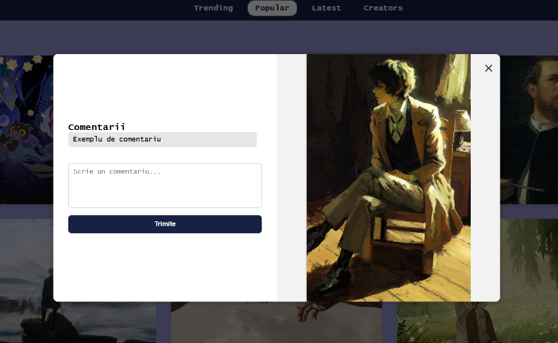

**Figura 2.3 Fereastra modala cu comentarii**

GitHub este o platformă bazată pe sistemul de control al versiunilor Git, care permite dezvoltatorilor să stocheze, să gestioneze și să colaboreze la proiecte software. Prin intermediul GitHub, fiecare modificare a codului sursă este urmărită și înregistrată, oferind un istoric detaliat al evoluției proiectului. Aceasta permite crearea de ramuri pentru a lucra pe funcționalități noi sau corecturi, fără a afecta codul principal, și apoi combinarea acestora prin merge. GitHub facilitează, de asemenea, colaborarea între mai mulți dezvoltatori, fiecare putând să contribuie la același proiect, să verifice și să aplice modificări într-un mod organizat. În cadrul acestui proiect, am folosit GitHub pentru a încărca fișierele site-ului ArtBook, asigurându-mă că toate versiunile sunt gestionate eficient, că pot reveni oricând la un punct anterior și că am un mediu de dezvoltare organizat și accesibil. Astfel, am putut să colaborez mai ușor și să am control asupra procesului de dezvoltare al proiectului. Programul implementat pentru site-ul ArtBook este direct legat de GitHub, deoarece fișierele sale sunt stocate și gestionate pe această platformă.

# 2.2 Testarea sistemului

# 3 DOCUMENTAREA PRODUSULUI REALIZAT

# CONCLUZII

# BIBLIOGRAFIE

# ANEXA A